Авторские пособия (созданные в «Конструкторе картинок») для проведения игр и упражнений во время НОД и индивидуальной работы по ФЭМП.
«Осень. Деревья осенью»
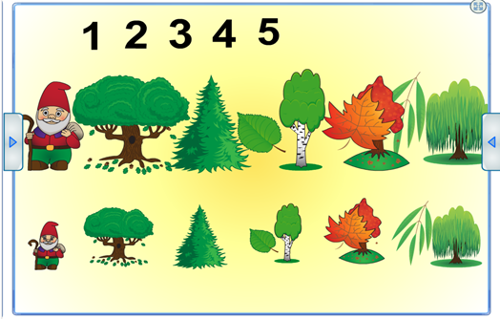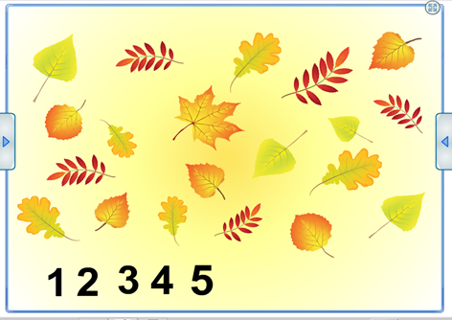

«Считай и называй» Содержание: Педагог двигает цифру по экрану и останавливается около любого дерева, дети называют, сколько и каких деревьев выросло в лесу (В лесу выросло пять берёзок)
« Подбери листья» Содержание: Педагог показывает на цифру, а дети определяют, какие листья соответствуют данному числу. (Один кленовый лист)
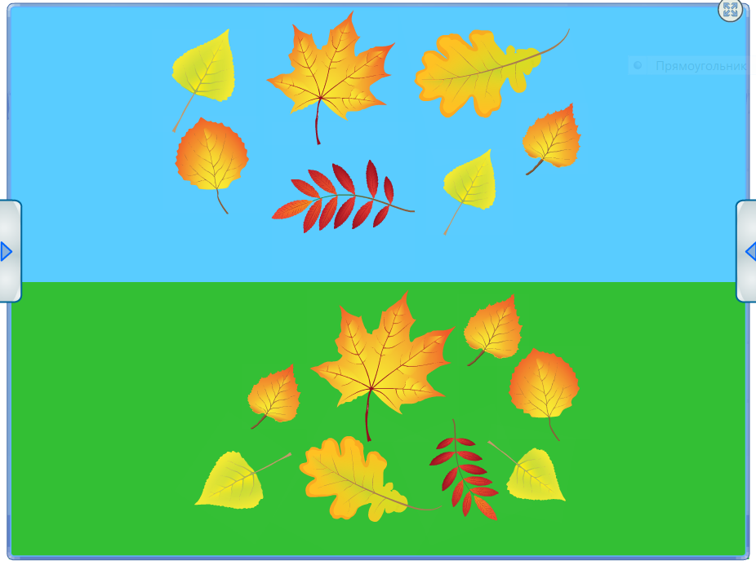
«Желтых листьев хоровод»
Содержание: Педагог ведет работу с помощью вопросов: «Сколько листьев поднял ветерок? Сколько листьев лежит на земле? Где листьев больше, а где меньше? На сколько листьев больше на земле, чем в воздухе? Почему? На сколько листьев в воздухе меньше? Почему?» Затем дети по просьбе педагога ищут в воздухе такие же листья, как и на земле.

« Овощи. Труд взрослых»
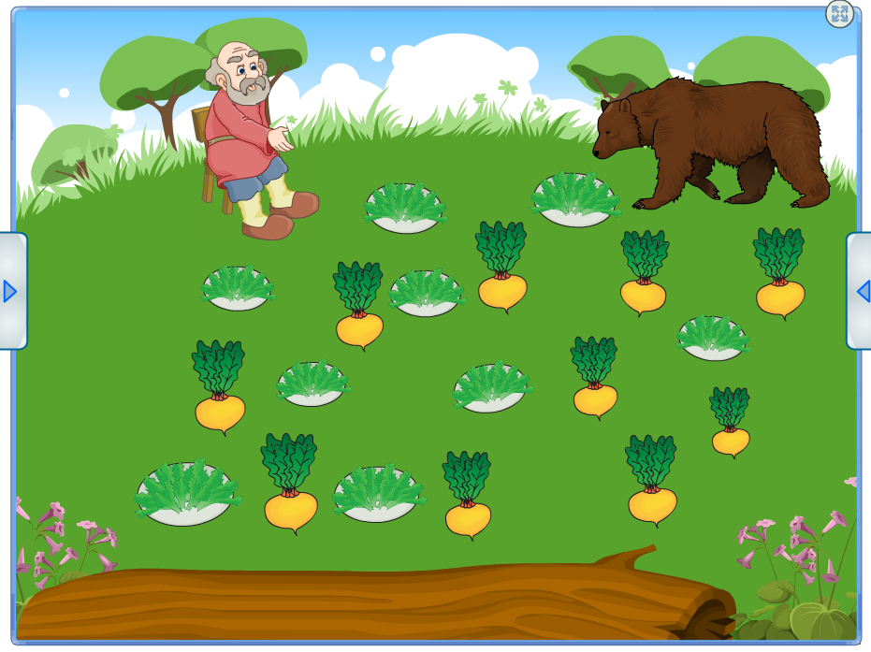
«Вершки и корешки»
Содержание: Педагог просит детей установить взаимно однозначное соответствие между сравниваемыми множествами (вершков и корешков) путем составления пар и установления, на сколько одно множество больше или меньше другого. На основе данного материала дети составляют и решают задачу.
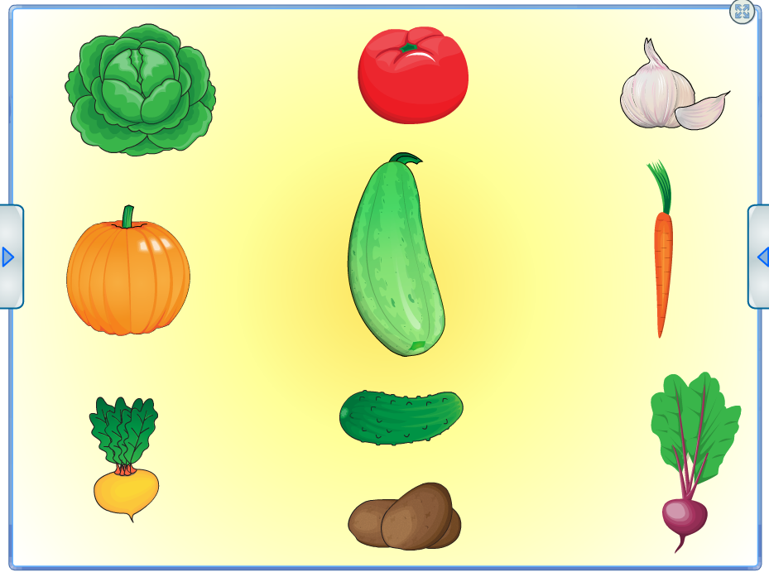
«Разноцветный народ»
Содержание: Дети пересчитывают овощи, отрабатывают навыки ориентировки на плоскости и устанавливают, какой формы овощи пред ними.
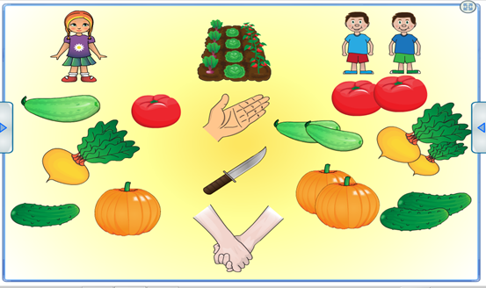
«Составим задачу»
Содержание: Педагог формирует у детей умение составлять задачу, пользоваться знаками «-», «=».
«Фрукты. Труд взрослых»
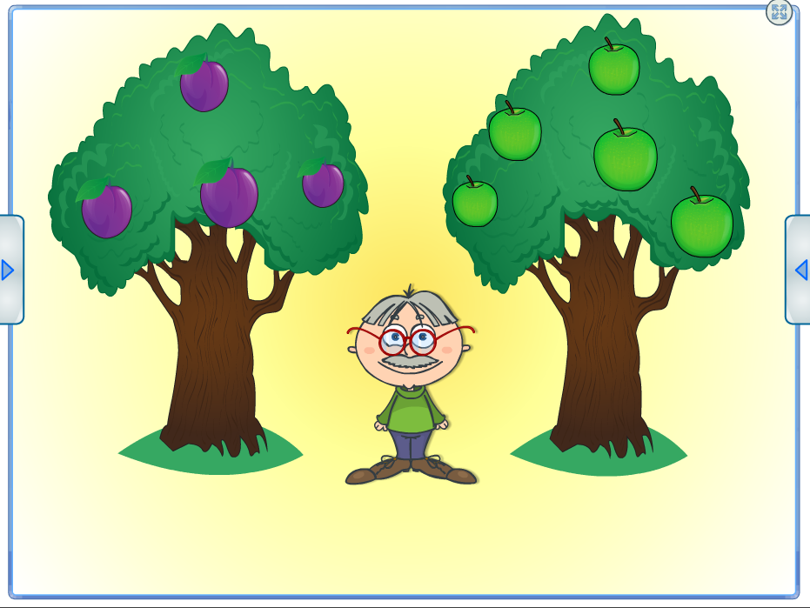
«Садовник»
Содержание: Педагог привлекает внимание к кронам деревьев и предлагает определить, на каком дереве фруктов больше (меньше), просит составить неравенства, придумать задачу и записать решение.
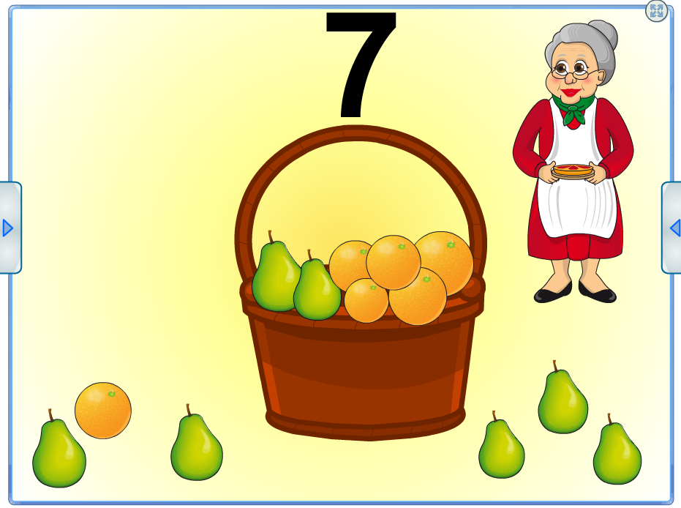
«Разноцветные фрукты»
Содержание: Педагог сообщает о том, что бабушка решила испечь пирог для внуков. По рецепту ей необходимо взять только 7 разных фруктов. Дети составляют разные варианты, тем самым закрепляют знание состава числа 7. Все варианты записываются на магнитной доске и просчитываются.
«Насекомые. Подготовка к зиме»
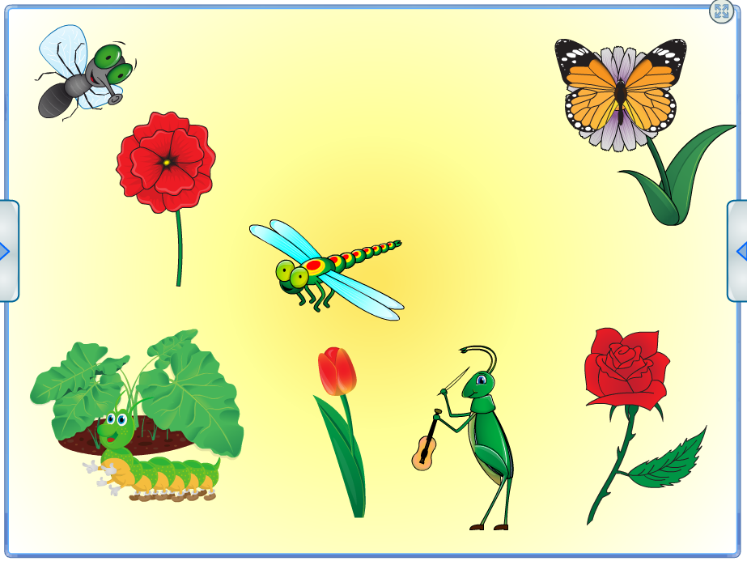
«Насекомых хоровод»
Содержание: Педагог предлагает детям рассказать, где находятся насекомые, тем самым совершенствовать навыки ориентировки на плоскости.
«Составим задачу»
Содержание: Педагог рядом с магнитной доской помещает контейнер с цифрами и знаками и просит ребят составить задачу о насекомых и решить ее.
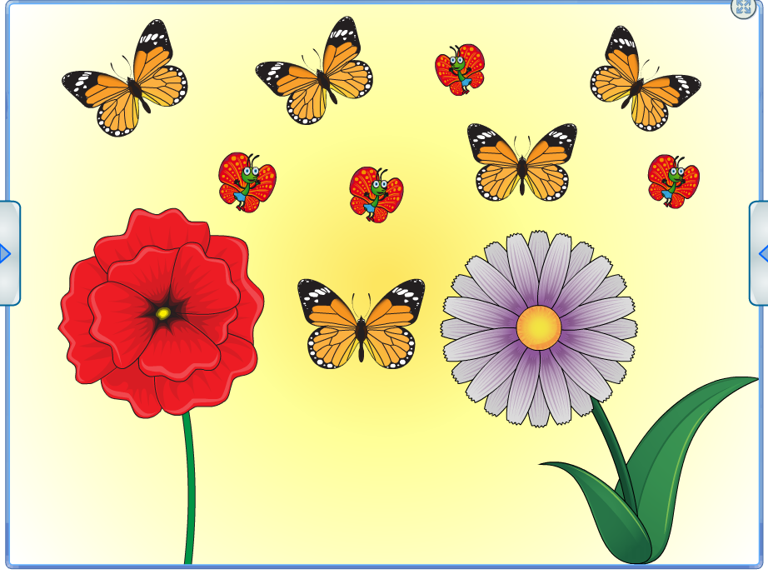
Логико-математическая игра «Разноцветные бабочки»
Содержание: Педагог предлагает посадить на красный мак только желтых бабочек, а на астру - всех маленьких бабочек, затем дети пересчитывают их с изменением направления счета.
«Перелетные птицы»
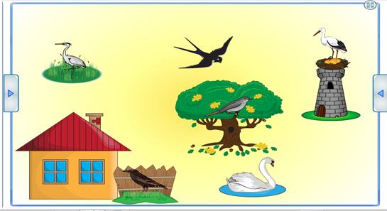
« Что сделала птица» Содержание: Педагог двигает любую птицу по экрану, дети составляют предложения (Ласточка залетела за дерево, перелетела с дерева на забор, летает перед деревом).
«Скажи наоборот» (короткий хвост - длинный хвост) Содержание: Педагог предлагает детям сравнить птиц (У ласточки длинный хвост, а у аиста - короткий).
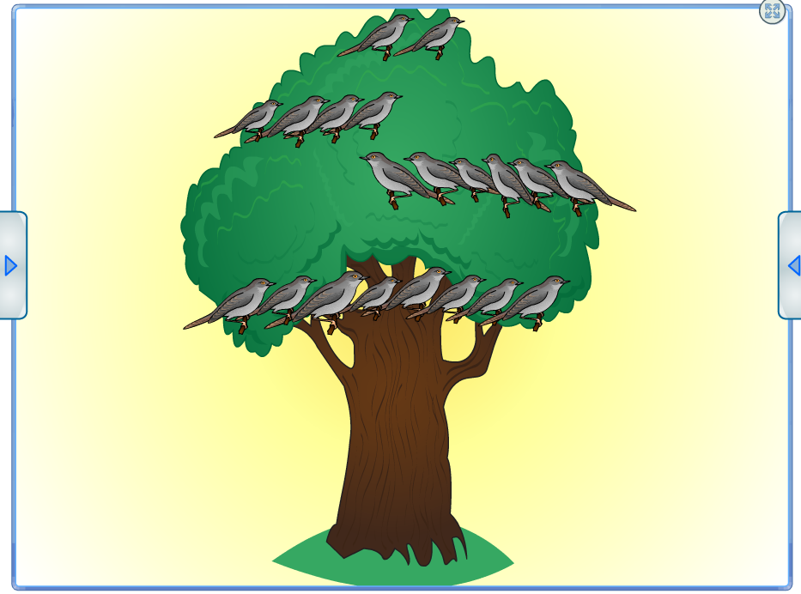
«Волшебное дерево»
Содержание: Педагог сообщает детям, что перелетные птицы готовятся к отлету. Они затеяли игру на дереве и предлагают поиграть вместе с ними. Изначально на верхней ветке сидело два соловья. Затем по заданию воспитателя дети рассаживают птиц на ветках, увеличивая предыдущее количество на два и считая двойками.

« Грибы»
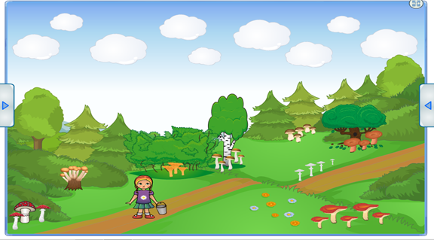
«Поможем Кате найти грибы» Содержание: Педагог предлагает детям помочь Кате найти грибы. Дети называют, какие грибы они видят и где их можно найти (Подберезовики под березой, опята на пне и т. д.)
«Сколько грибов собрала Катя» Содержание: Педагог двигает девочку по экрану, останавливая около грибов одного вида, дети называют, сколько и каких грибов нашла Катя.
«Ягоды»
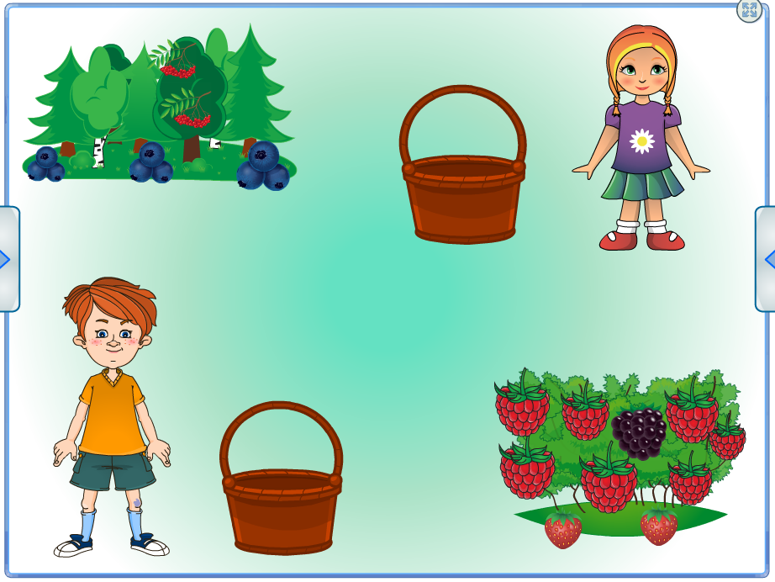
«Поможем Маше и Мите»
Содержание: Педагог предлагает рассмотреть картинку и помочь детям собрать ягоды на варенье в корзины, но учитывая определенные условия: Маша собирала ягоды в лесу, а Митя собрал малины на две ягоды меньше.
«Составим задачу»
Содержание: Педагог предлагает составить задачу по картинке, в которой вопрос звучал бы так: «На сколько ягод больше собрала Маша?»
«Домашние животные»
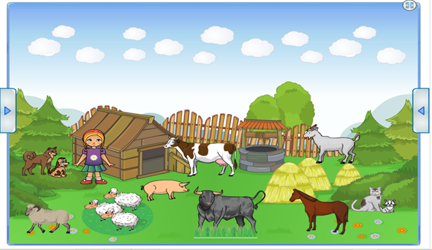
«Катин двор»
Содержание: Педагог просит рассказать, какие животные живут у Кати во дворе, как голос подают (Лощадь ржет). Затем в качестве разминки предложить сравнить животных по толщине, высоте, длине, составляя при этом такие предложения: «Корова выше свиньи, значит свинья ниже коровы» и т. п.
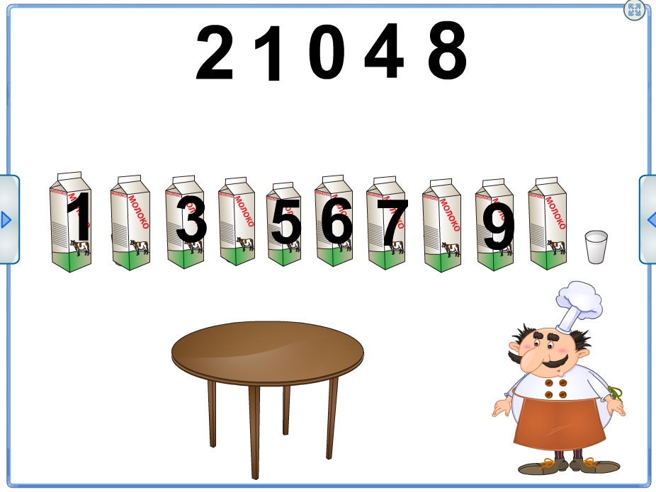
«В ресторане»
Содержание: Педагог сообщает детям о том, что с молокозавода в ресторан привезли молоко и поставили на полку. Сначала надо сосчитать все коробки. Затем определить, какие номера необходимо поставить на коробки и объяснить свои действия ( между числом «один» и «три» стоит число «два» и т. п.). После педагог убирает по одной коробке на стол, а дети говорят, сколько коробок осталось на полке. При этом формируют умение называть числа в ряду в обратном порядке.

«Дикие животные»
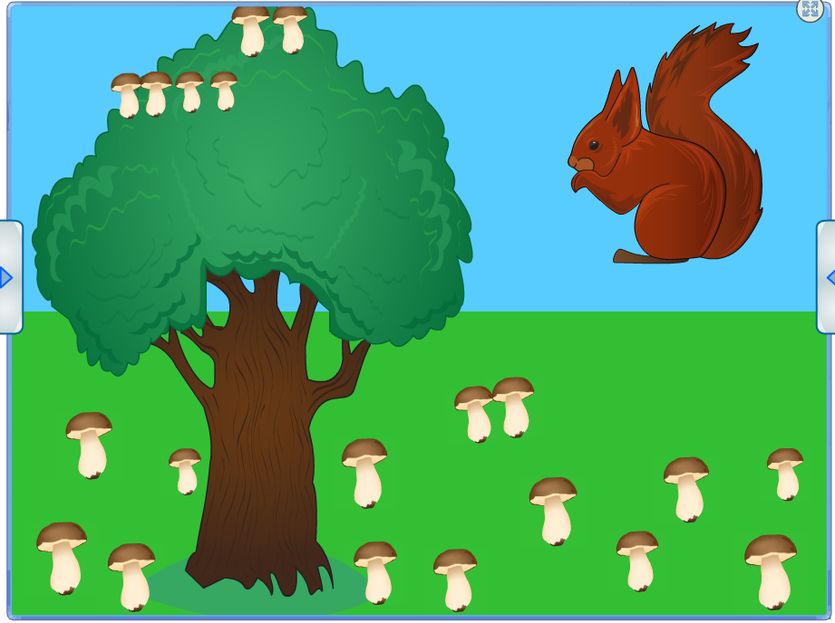
«Белкины запасы»
Содержание: Педагог помещает на верхнюю ветку плоскостные изображения двух грибов и просит повесить на ветку внизу слева на два гриба больше, чем на верхней ветке. Затем уточняет, сколько грибов на ветке. Дальше дети вешают на ветку чуть ниже справа еще на два гриба больше, чем на ветке слева. Таким же образом ребята получают число восемь, а затем считают двойками до десяти.
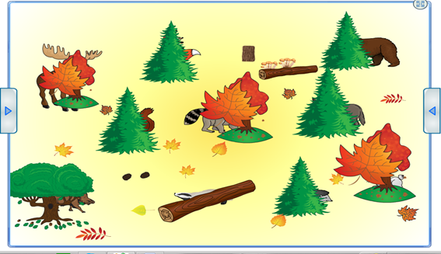
«Кто спрятался?»
Содержание: Педагог просит догадаться, чья морда, чей хвост, чьи рога видны из-за деревьев. (Лисий хвост). Когда дети отгадают, воспитатель показывает животное.
«Сравни и назови»
Содержание: Воспитатель предлагает детям сравнить животных (у лисы длинный хвост, а у зайца… короткий хвост).

«Одежда, обувь, головные уборы»
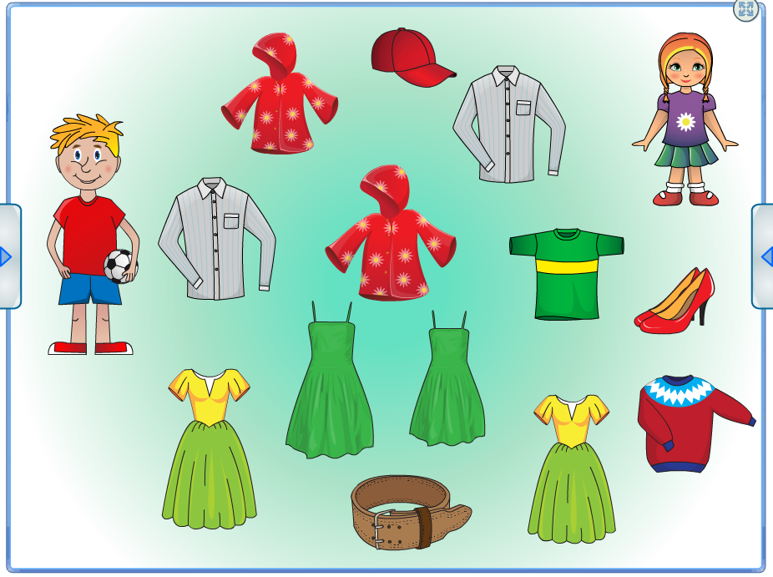
«Составим задачу»
Содержание: Педагог предлагает составить задачу об одежде на сложение. Сначала дети должны сосчитать, сколько здесь одежды для мальчиков, а сколько для девочек, и подумать над вопросом задачи. Далее дети проговаривают задачу, решают её и записывают решение на магнитной доске с помощью карточек.
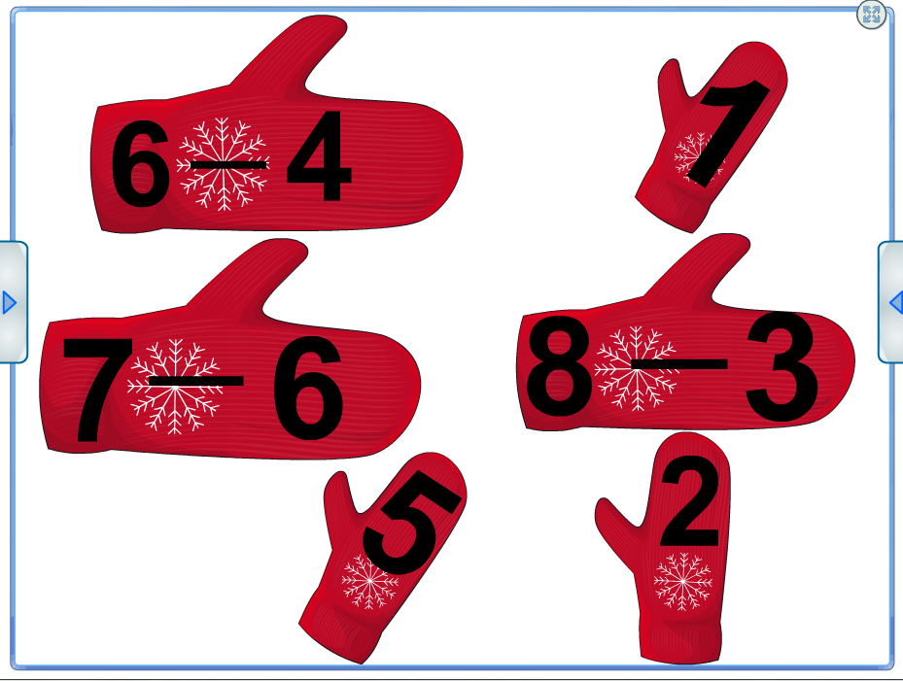
«Подбери пару рукавичке»
Содержание: Педагог предлагает собрать пары рукавичек. На одной записан пример, а на другой - ответ. Необходимо вспомнить, состав первых чисел в примере.
«Зима. Зимующие птицы»
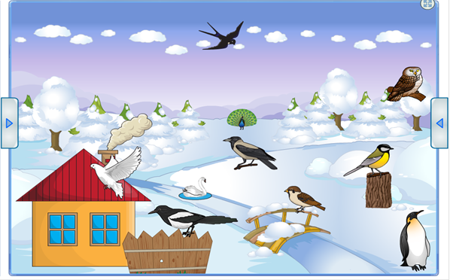
«Что перепутал художник?»
Содержание: Педагог просит рассмотреть картинку и назвать, что перепутал художник.
«Что изменилось?»
Содержание: Дети закрывают глаза, а педагог меняет расположение птицы, открыв глаза, они догадываются, что изменилось. (Синица сидела на пне, а сейчас за пнем).
«Составим задачу».
Содержание: По данной иллюстрации дети сами придумывают задачи и решают их.
«Мебель»
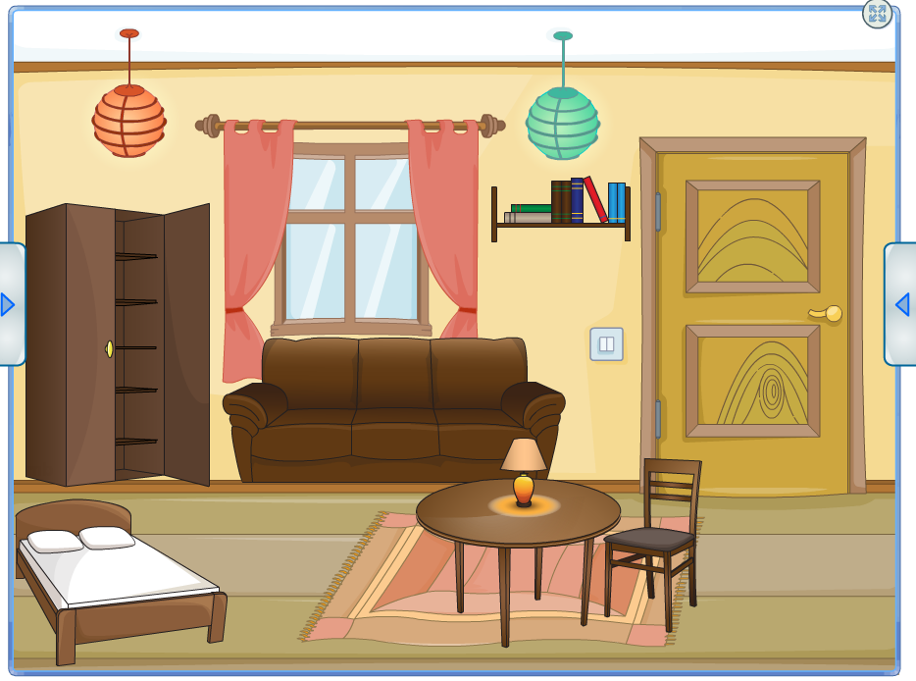
«Что изменилось?»
Содержание: Педагог предлагает назвать мебель слева направо по порядку. Дети закрывают глаза, а воспитатель меняет расположение мебели в комнате. Затем дети открывают глаза и рассказывают, что изменилось.

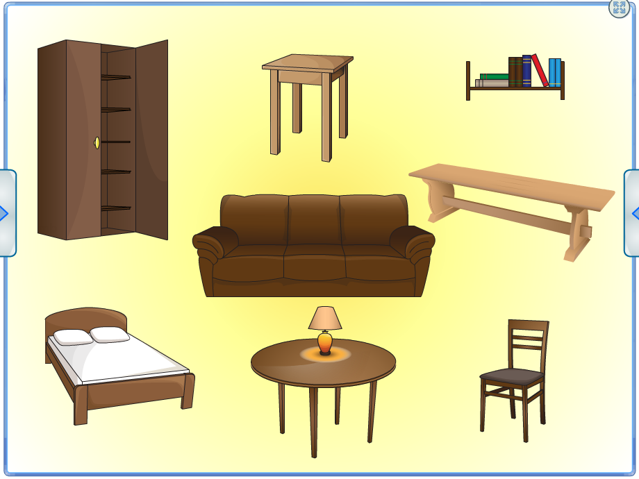
«В мебельном магазине»
Содержание: Педагог просит представить детей, что они работают в мебельном магазине. Им привезли много мебели. Детям предлагается подумать, как можно её расставить, если обращать внимание на форму мебели. При этом у детей совершенствуется умение классифицировать геометрические фигуры по наличию или отсутствию признаков.
«Посуда. Продукты»
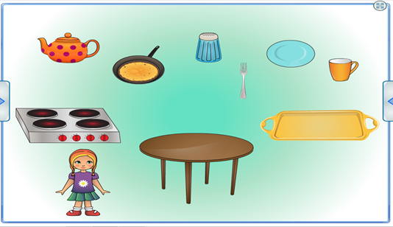
«Поможем Кате расставить посуду»
Содержание: Воспитатель просит детей помочь Кате навести порядок на кухне, расставить предметы посуды по своим местам (дети передвигают предметы по доске, с помощью электронной ручки), сравнить, какой посуды больше (меньше), на сколько.
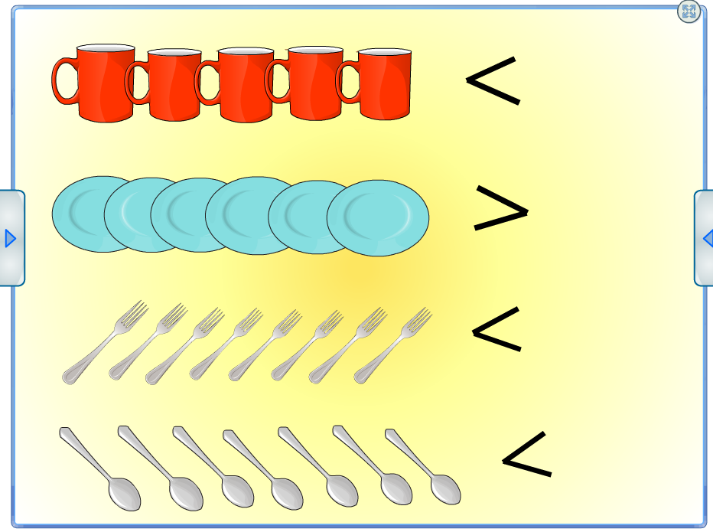
«Закончи выражения»
Содержание: Дети совершенствуют навыки количественного счета, умения составлять математические выражения с помощью магнитной доски и карточек с цифрами и знаками. (Пять кружек меньше семи кружек и т. п.)

«Новый год»
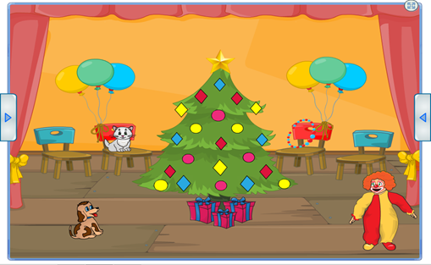
«Чего не стало? Что изменилось?»
Содержание: Дети закрывают глаза, педагог меняет местами предметы или удаляет, потом дети догадываются что произошло.
«Транспорт»
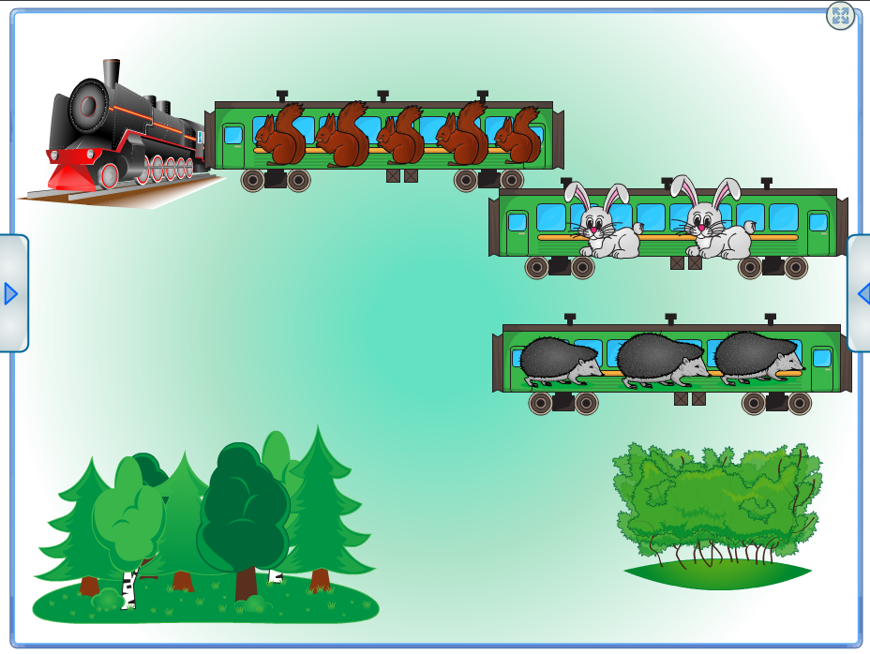
«Веселое путешествие»
Содержание: Мы едем, едем, едем в далекие края,
Веселые соседи, счастливые друзья.
Педагог просит детей составить задачу про веселых друзей и решить её.
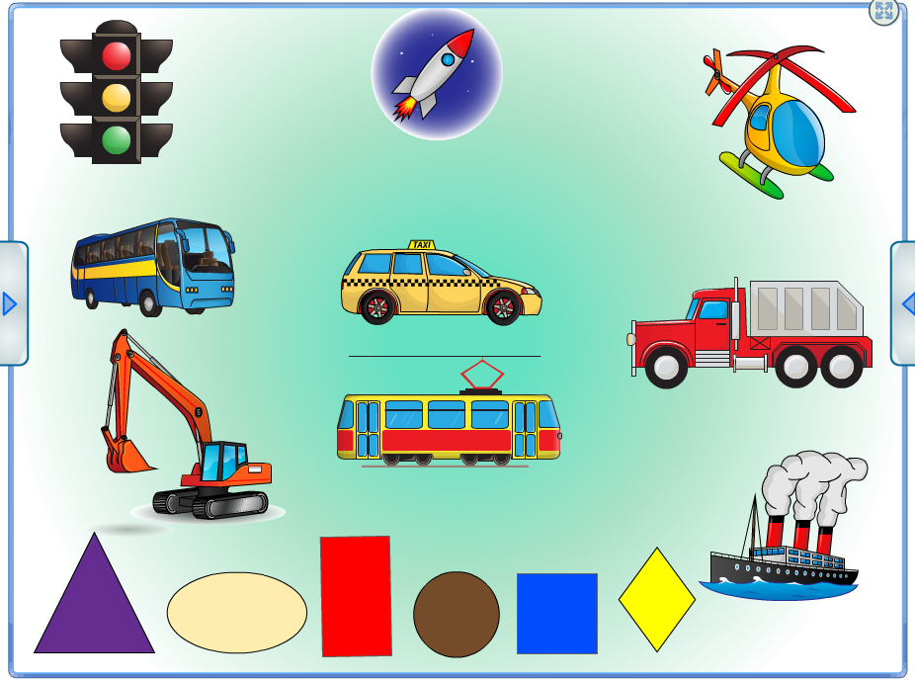
«Все фигуры собери»
Содержание: Педагог предлагает рассмотреть транспорт и ответить на вопрос: «Какие части машин, на какие фигуры похожи».
«Профессии»
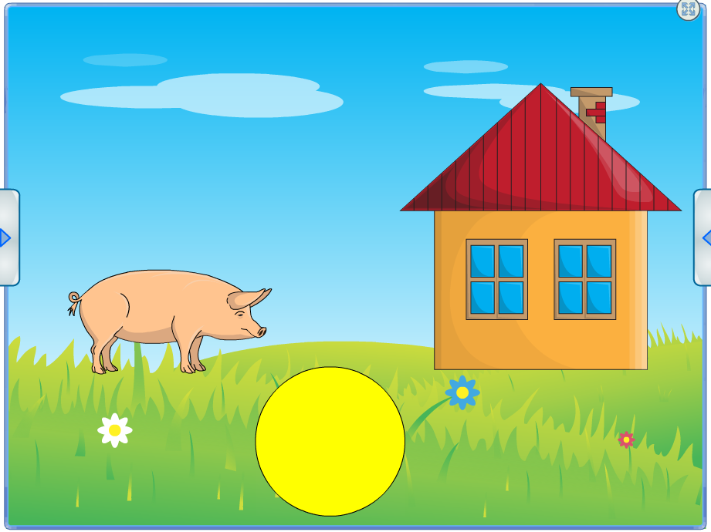
«Домик Наф – Нафа»
Содержание: Педагог рассказывает детям о том, что Наф-Наф сделал прочные металлические рамы для того, чтобы волк не проник в дом. На сколько частей делит окно рама? Вам надо разделить круг также на четыре равные части. Расскажите, как вы это сделаете.
Затем идет практическая часть деления круга, который лежит у детей на столе, на четыре равные части.
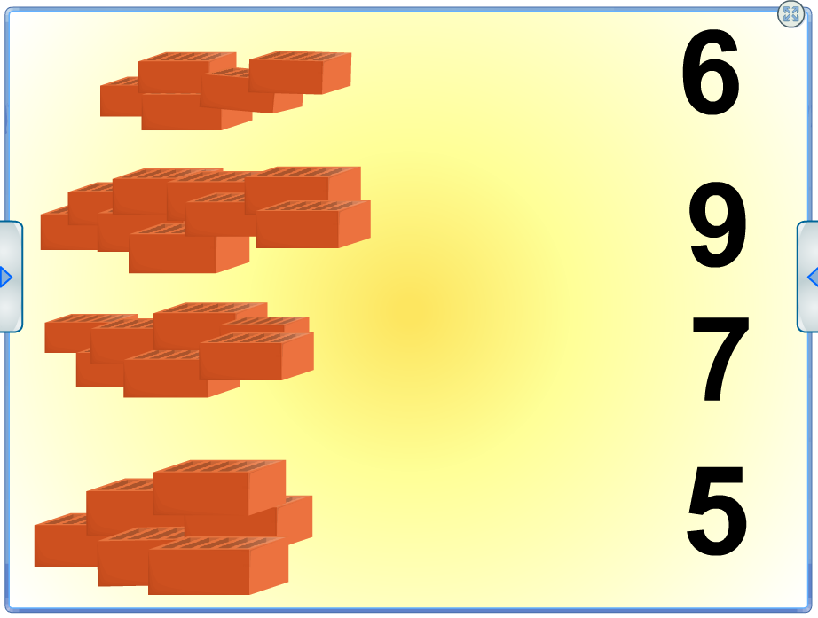
«Считай и подбирай»
Содержание: Педагог сообщает, что строители решили построить прочный кирпичный забор и просит детей помочь сосчитать кирпичи в каждой куче и соединить с соответствующим числом.
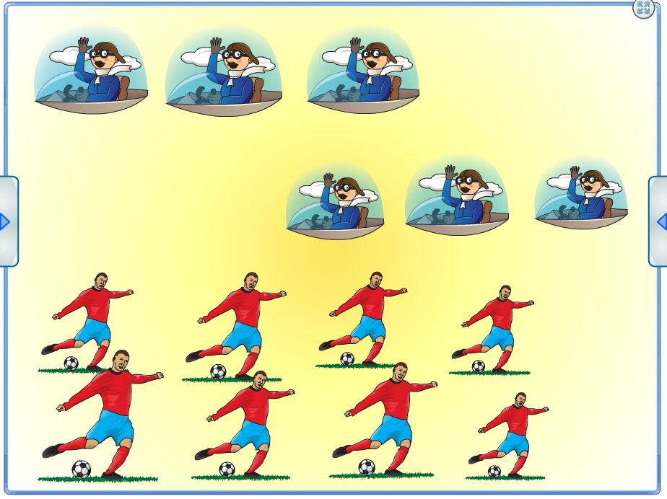
«Подбери знак»
Содержание: Педагог показывает разные ситуации на доске, а дети должны показать знак, с помощью которого можно записать то, что он делает. Например, летят три летчика, а воспитатель пододвигает ещё три или на поле играли восемь футболистов, а два из них воспитатель убрала.
«Инструменты»
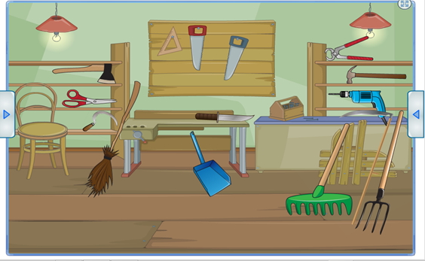
«Мастерская»
Содержание: Педагог предлагает рассмотреть картинку, назвать инструменты, которые они видят на экране и место их расположение.
«Составь и реши задачу»
Содержание: Педагог предлагает составить детям как можно больше задач по картинке.

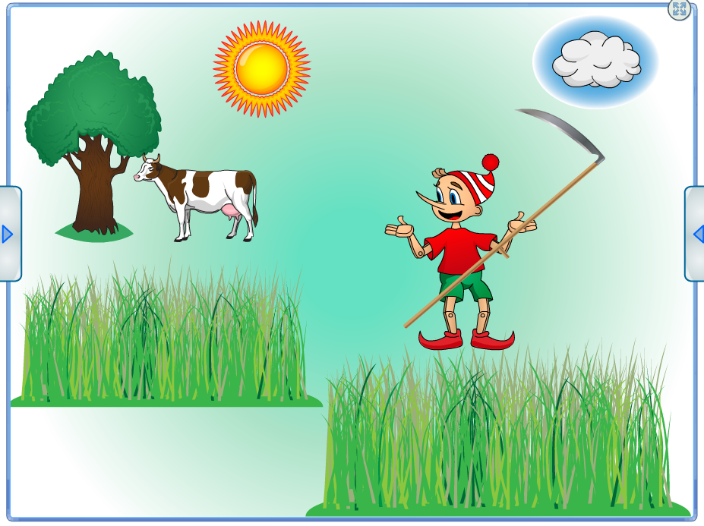
«Несу косу на плечи…»
Содержание: Педагог говорит о том, что бабушка попросила Буратино накосить травы для коровы. На поле он увидел две лужайки и задумался, на которой из них он накосит травы больше. Детям предлагается определить на глаз, где травы больше, а затем проверить на практике с помощью наложения.
«Животные жарких стран»
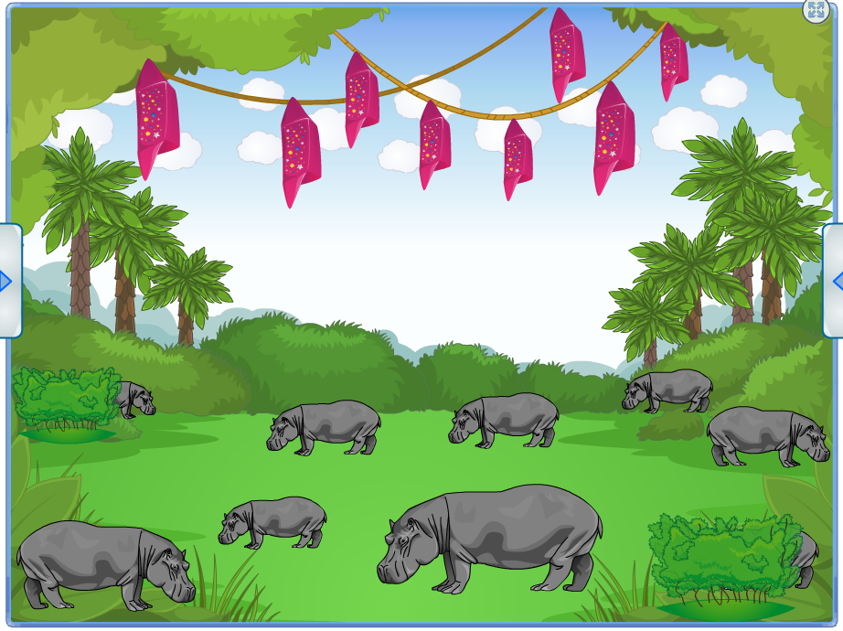
«Вылечим бегемотов»
Содержание: Педагог напоминает детям про сказку К.Чуковского «Айболит», в которой у бегемотиков болели животики и надо всем по порядку дать шоколадку. Затем он просит найти всех бегемотов в джунглях и проверить, всем ли бегемотам хватит по конфете.
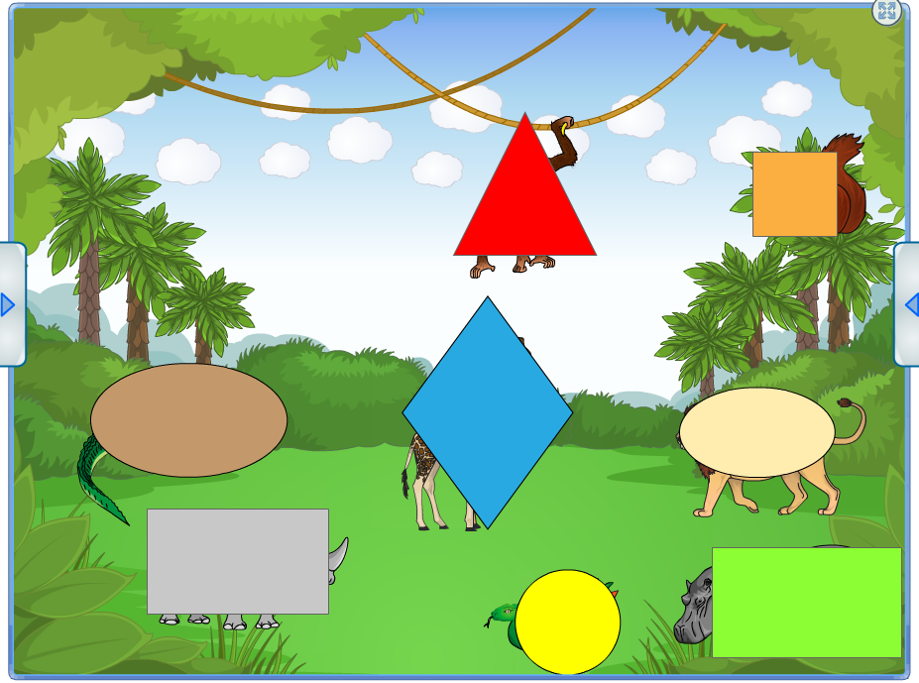
«Угадай, кто спрятался»
Содержание: Педагог предлагает ребятам определить, кто и за какими фигурами спрятался, а также выявить лишнее животное.
«Рыбы»
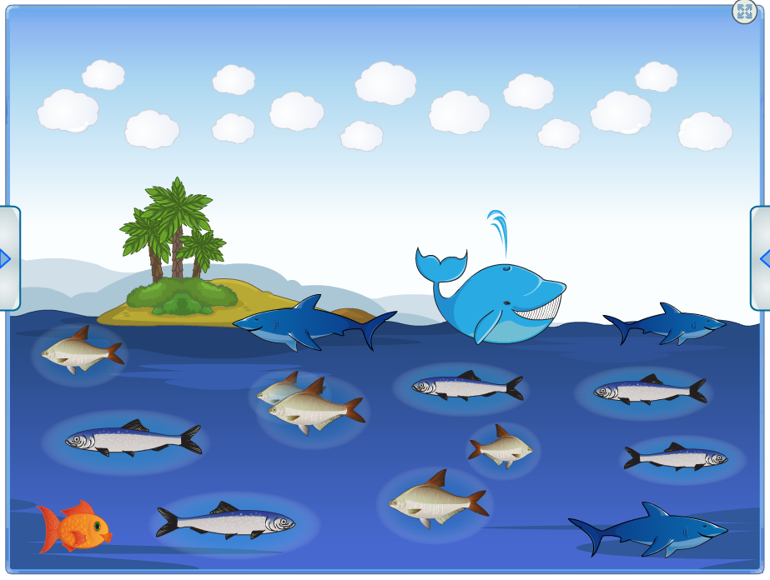
«Сосчитай рыбок»
Содержание: Педагог предлагает посчитать рыб и задает вопросы, например: «Сколько акул?», «Что можно сказать о количестве лещей и сельдей?», «На сколько акул меньше, чем сельдей?» и т. п.
«Составим задачу и решим её»
Содержание: Педагог предлагает детям составить задачу со знаками «-», «=» и решить её.
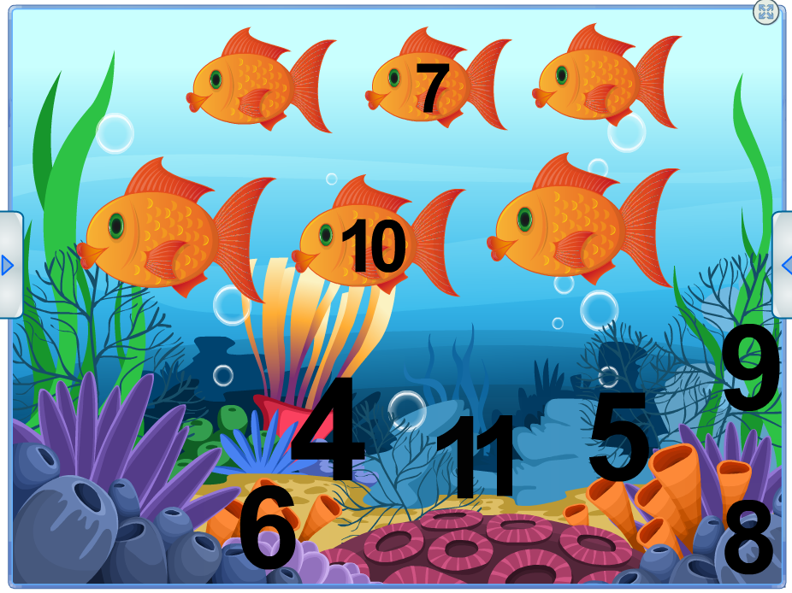
«На дне морском»
Содержание: Педагог предлагает ребенку выбрать одну из стаек рыб. Назвать число, которое находиться на рыбке в центре и прикрепить на рыбку перед ней предыдущее число, а на рыбку после неё - последующее.

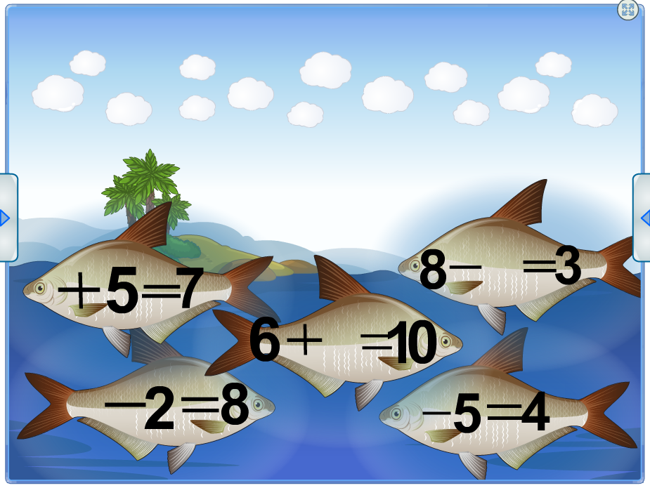
«Умные рыбки»
Содержание: Педагог просит выбрать по одной рыбке и вставить пропущенное числа в примеры. Чтобы решить примеры , детям необходимо вспомнить, из каких чисел состоят числа «семь», «восемь», «девять», «десять».
«Семья. Человек»
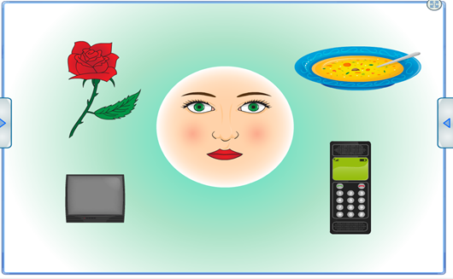
«Что для чего?»
Содержание: Педагог предлагает определить местоположение предметов, которые человек может изучить с помощью своих органов.
« Ранняя весна. Мамин праздник»
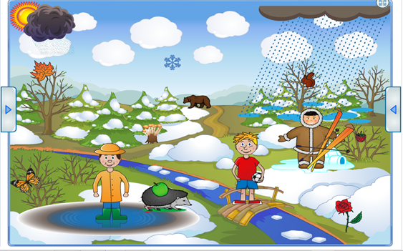
«Что перепутал художник?»
Содержание: Педагог просит рассмотреть картинку и назвать, что перепутал художник.
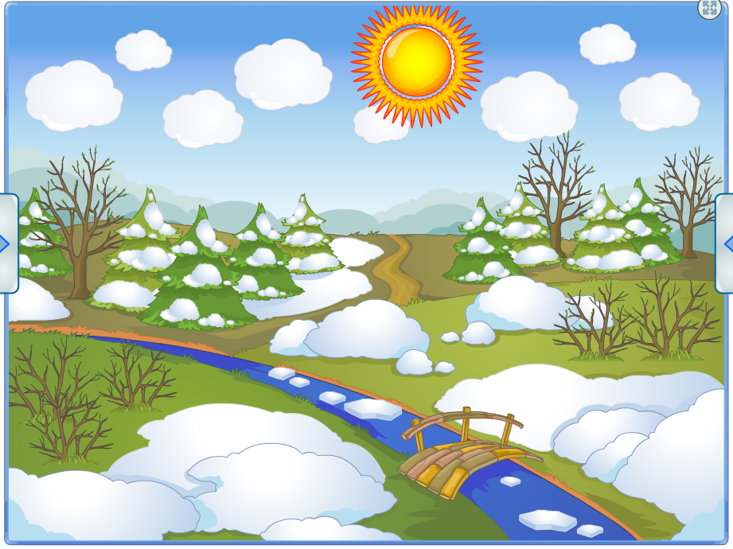
«Плачут пухлые сугробы»
Содержание: Днем на солнышке тепло,
Из сугробов потекло.
Плачут пухлые сугробы,
Поскорей растаять чтобы.
Педагог предлагает составить задачу по картинке и решить её, но пользоваться дети будут только знаками «-«, «=».
«Перелетные птицы весной»
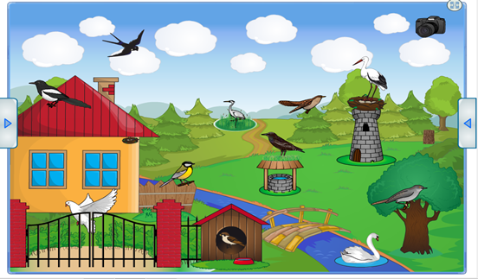
«Поможем фотографу сфотографировать перелетных птиц»
Содержание: Педагог сообщает детям, что фотографу нужно сфотографировать перелетных птиц и просит помочь их найти. Дети называют только перелетных птиц и рассказывают, где они расположены.

«Что изменилось?»
Содержание: Дети закрывают глаза, а воспитатель меняет расположение птицы, открыв глаза, они догадываются, что изменилось. (Соловей сидел на дереве, а сейчас сидит за деревом)
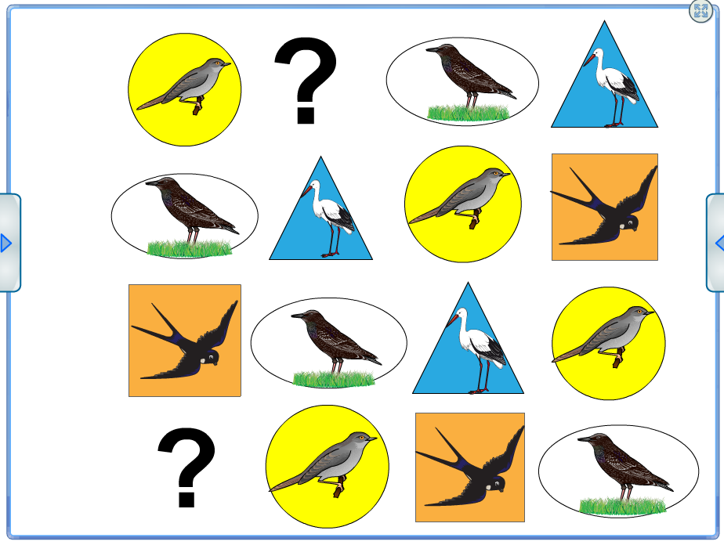
«Логический квадрат»
Содержание: Дети должны подумать, какие фигуры нужно поставить вместо вопросительных знаков и изображения каких птиц поместить в эти фигуры.
«Цветы»
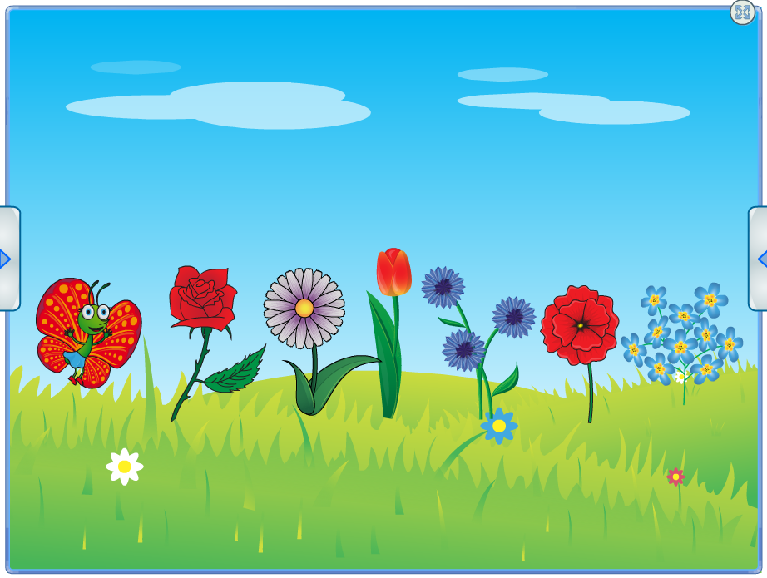
«На красивой поляне»
Содержание: Педагог обращает внимание на красивые цветы на поляне и просит назвать порядковый номер и цветок слева направо.
«Что изменилось?»
Содержание: педагог просит детей закрыть глаза и меняет местами цветы с бабочкой, а после просит детей рассказать, что изменилось.
«Школа. Школьные принадлежности»
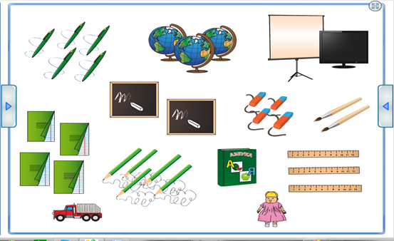
«Сосчитай предметы»
Содержание: Педагог просит назвать детей, сколько и каких предметов купили для школы.
«Сравни предметы»
Содержание: Педагог предлагает сравнить предметы для школы по количеству и определить, каких предметов больше (меньше) и на сколько.

Пособия, созданные в программе для интерактивной доски.
«Какой формы листья»
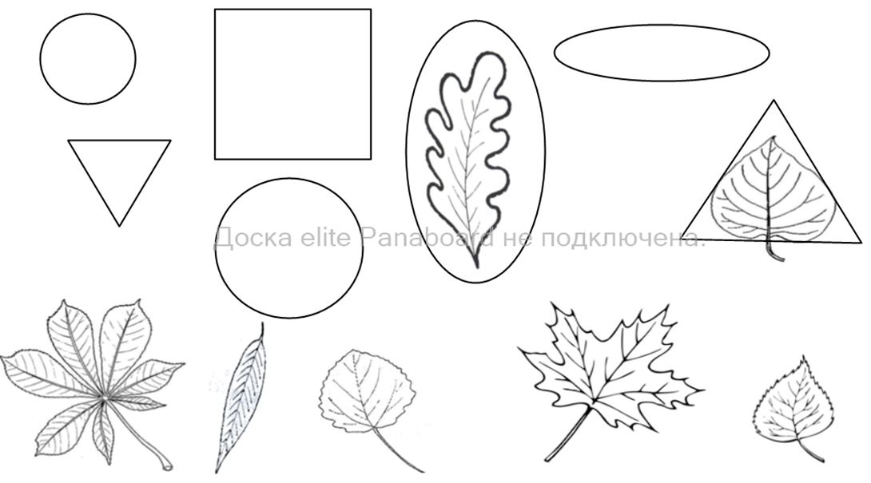
Цель: совершенствование навыка распознавания геометрических фигур.
Содержание: педагог предлагает детям выбрать себе по одному листочку и вписать его в одну из фигур, которые изображены на доске.
«Поздние цветы»
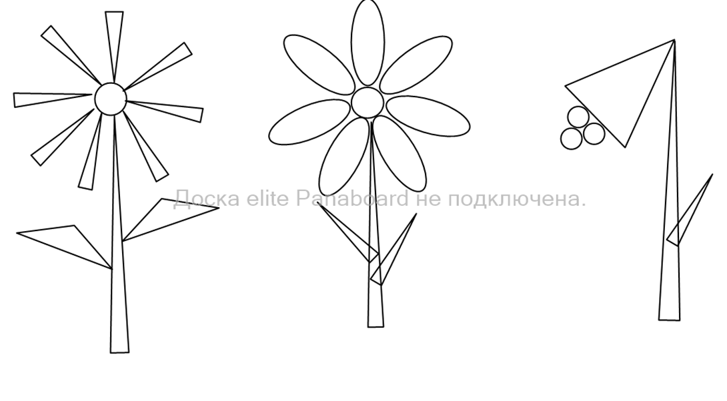
Цель: развитие конструктивных навыков, совершенствование навыков распознавания геометрических фигур.
Содержание: педагог предлагает детям сложить на доске изображения цветов из геометрических фигур. Чем больше фигур удастся использовать для одного цветка, тем лучше. Одновременно остальные дети складывают цветы из фигур на столе.
«Найди грибы для гнома»
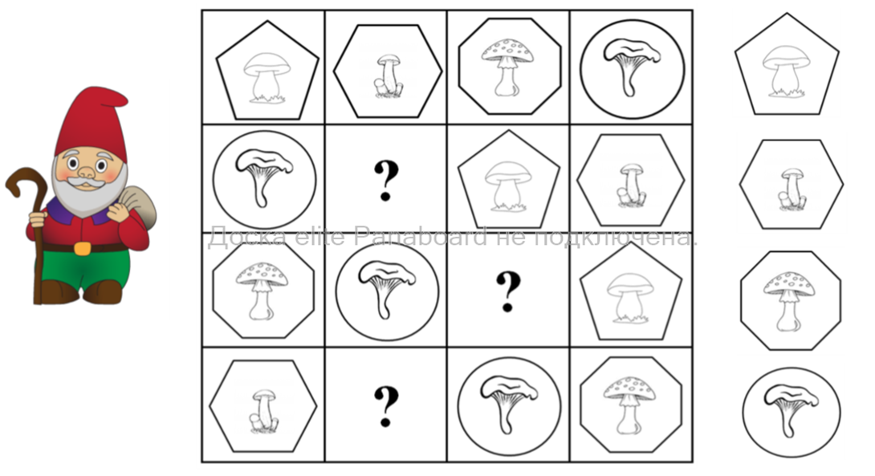
Цель: развитие зрительного восприятия, логического мышления.
Содержание: педагог предлагает определить, какой фигуры с изображением какого гриба не хватает в каждом ряду.
Разгадывание ребусов.
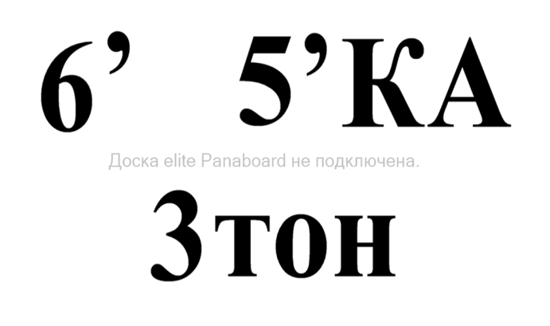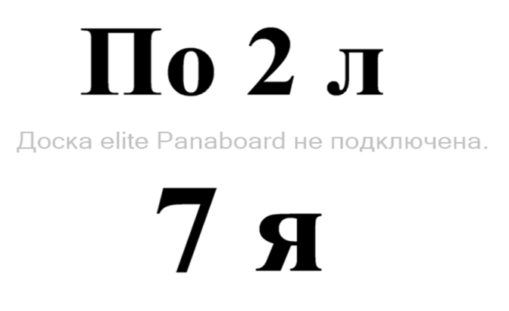
Цель: развитие речевой и мыслительной деятельности.
Содержание: педагог предлагает детям решить ребусы.
«Ягодное домино»
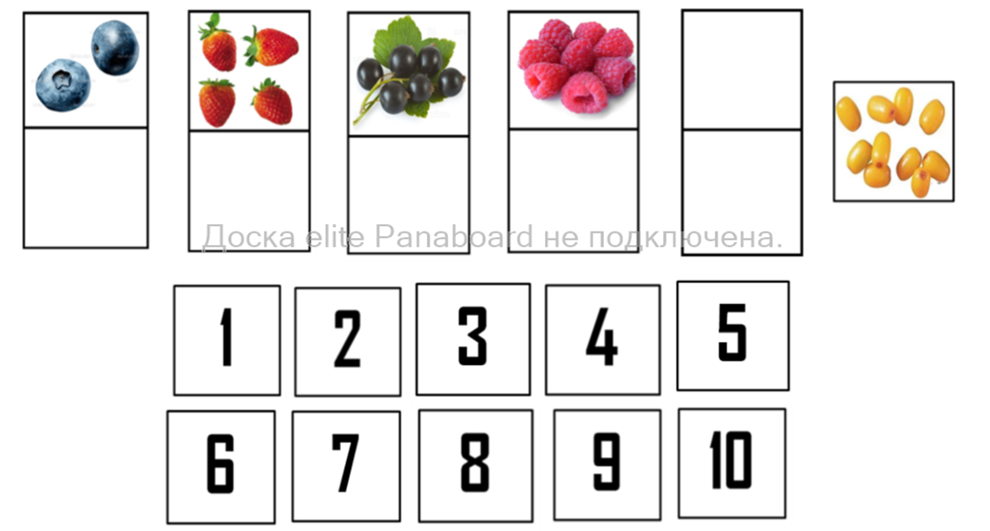
Цель: формирование умения считать двойками.
Содержание: педагог предлагает детям игру «Ягодное домино». Сначала уточняет, сколько ягод черники изображено на первой карточке? На нижнюю часть карточки надо поместить цифру «два». Далее детям предстоит подумать, какие ягоды должны быть на второй карточке при условии, что их будет на две больше, чем на первой карточке и т.д. В конце дошкольники называют все числа по порядку и объясняют, как получили каждое следующее число в этом ряду.

«Новогодняя елка»
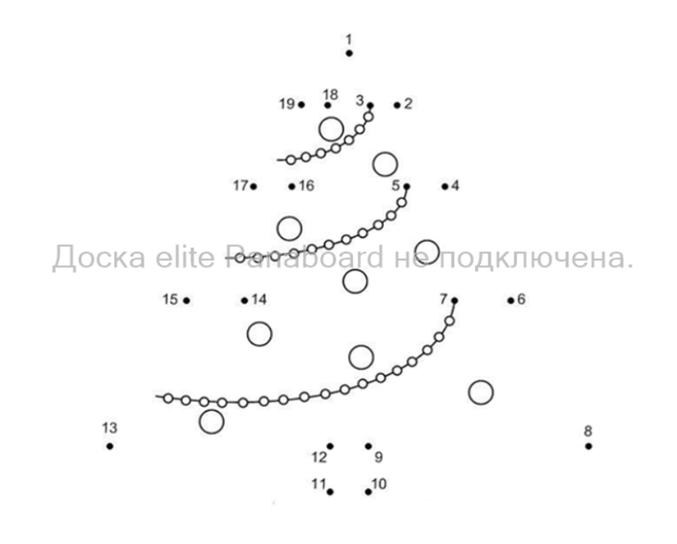
Цель: совершенствование навыка порядкового счета.
Содержание: детям предлагается нарисовать новогоднюю елку, соединяя точки в определенной последовательности.
«Найди на картинке комнатные растения»
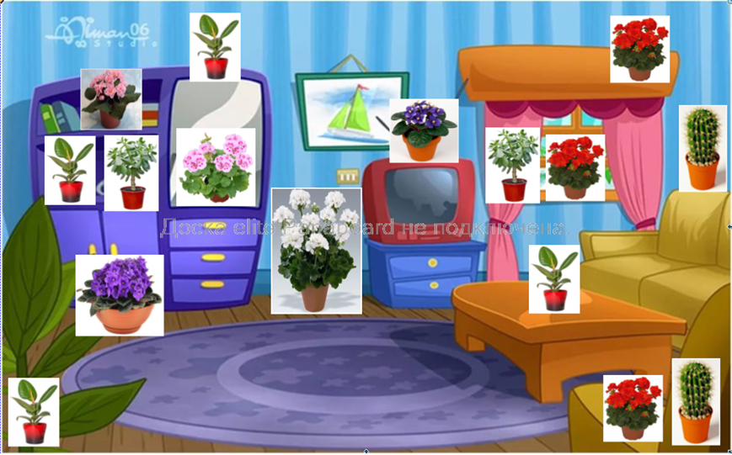
Цель: развитие зрительно – слухового восприятия, внимания.
Содержание: детям предлагается найти определенные комнатные растения, пересчитать их, определить, каких цветов больше – меньше в комнате, на сколько.
«Любознательные фиалки»
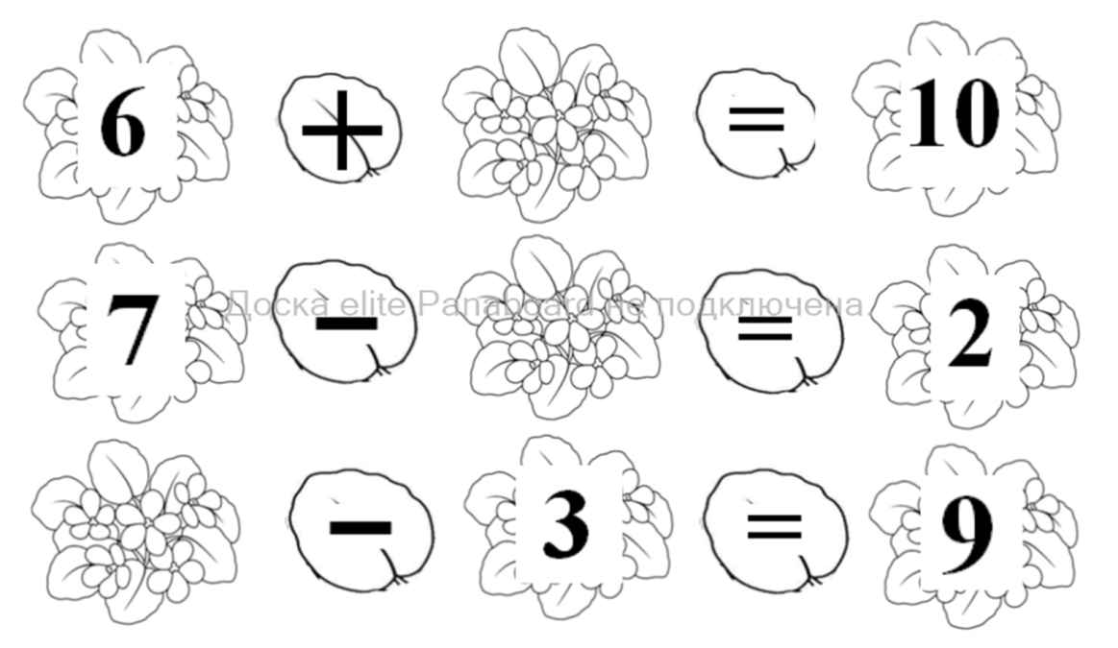
Цель: закрепление знаний о составе числа.
Содержание: педагог просит детей заполнить пропуски в записях примеров.
«Построй моряков»
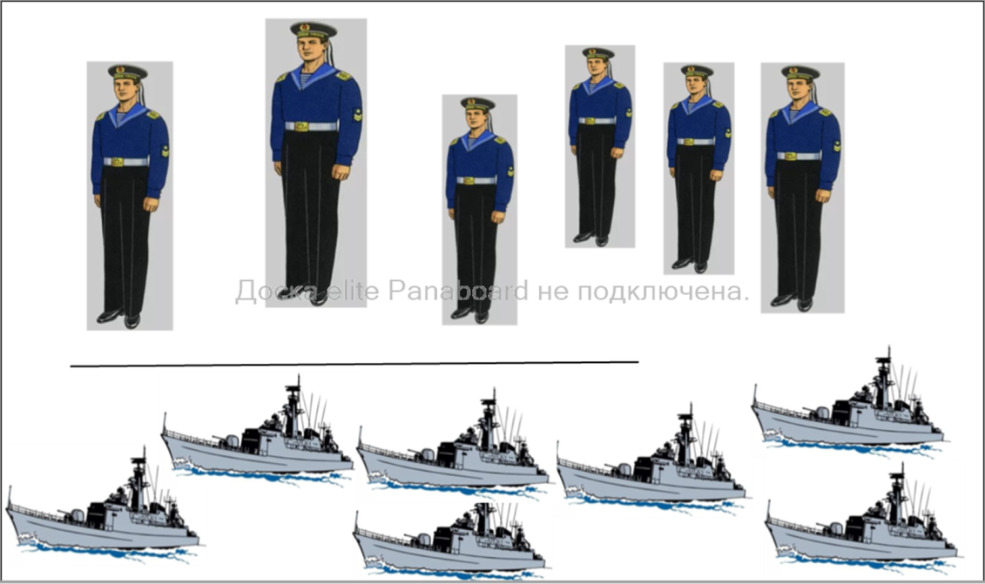
Цель: совершенствование навыков сравнения предметов по высоте.
Содержание: педагог просит построить моряков по росту на плацу (линии).
«Моряки на учениях»
Цель: совершенствование навыка счета в пределах десяти. Установление взаимно однозначного соответствия.
Содержание: детям предлагается определить, хватит ли всем морякам по кораблю.
«Что изменилось?»
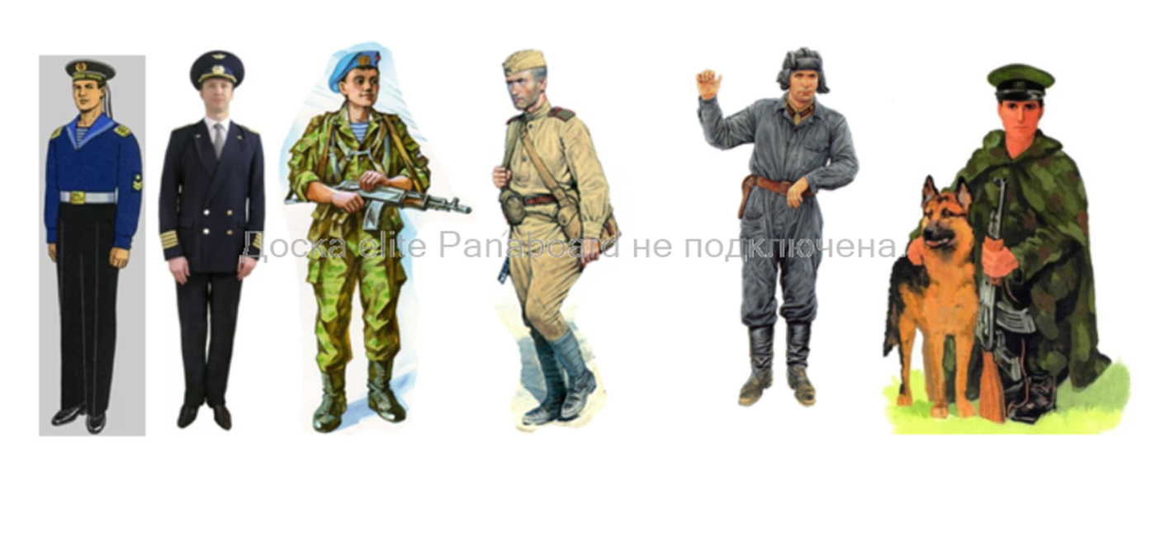
Цель: совершенствование навыка порядкового счета в пределах десяти.
Содержание: сначала дети устанавливают порядок следование солдат на картинке, запоминают его. Затем педагог меняет местами фигуры, а дети определяют, что изменилось и говорят, кто на каком по счету стоял месте.

«Морские ракушки»
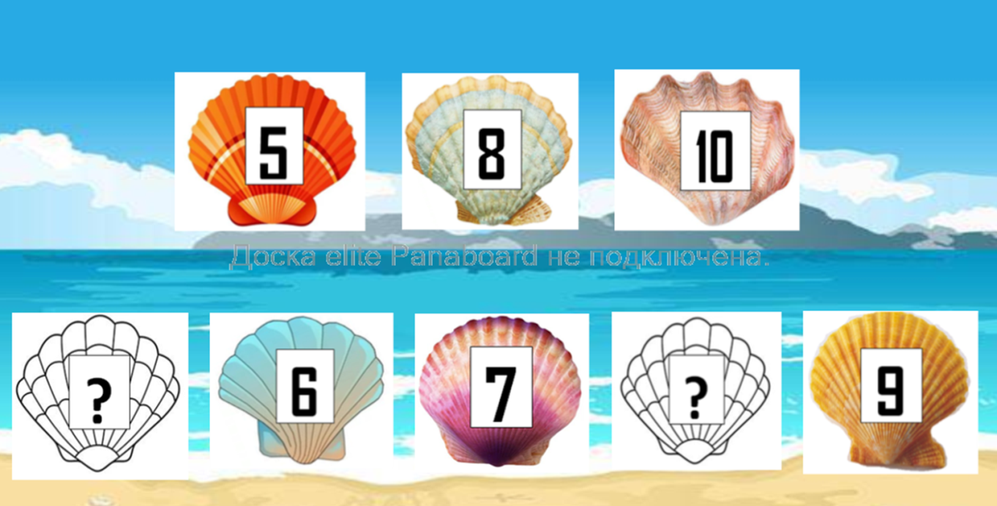
Цель: закрепление представления о порядке цифр в ряду в пределах 10.
Содержание: детям предлагается дополнить последовательность ракушек.

«Семья»
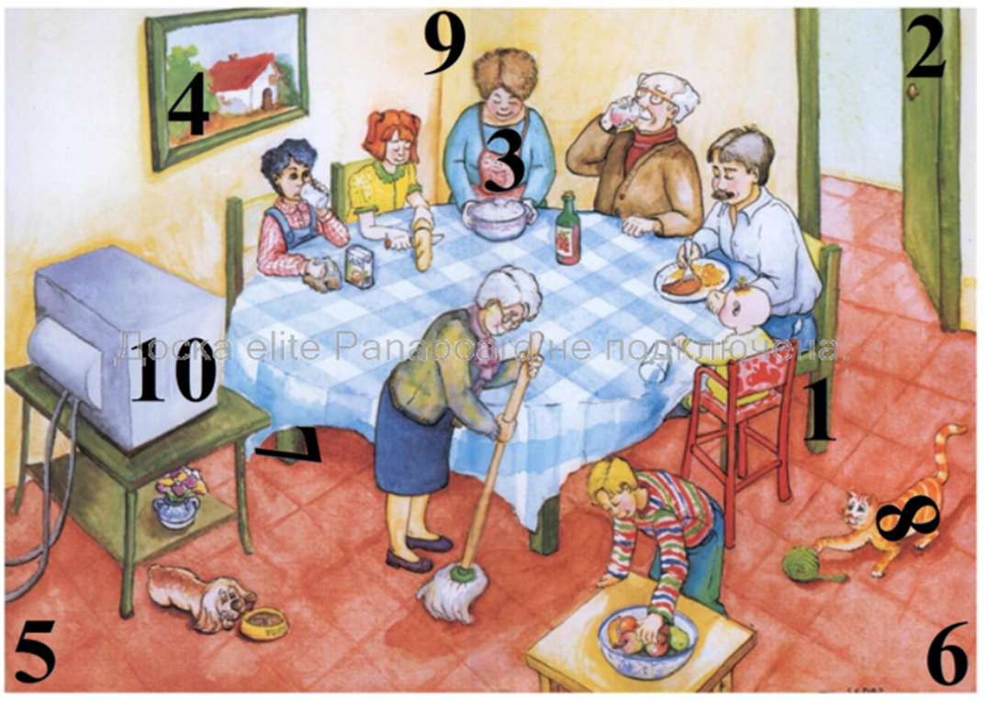
Цель: развитие внимания и умения ориентироваться в окружающей обстановке.
Содержание: детям необходимо найти на картинке все числа.
«Семейное путешествие»
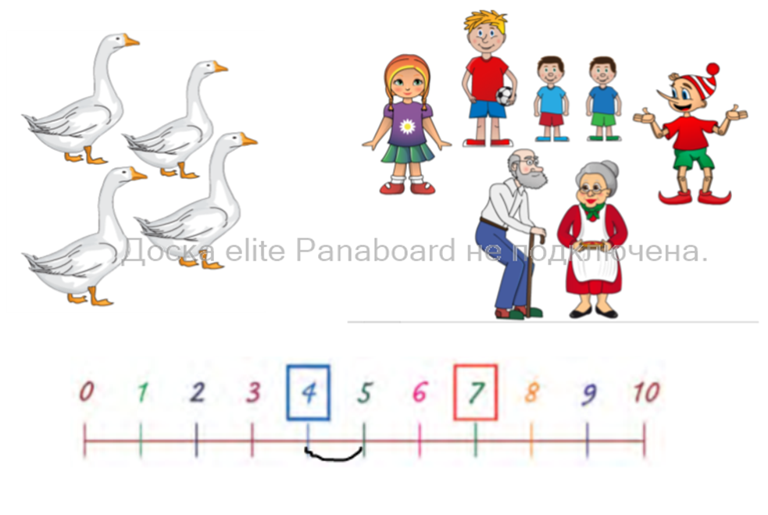
Цель: совершенствование навыка сравнения множеств с помощью числового отрезка.
Содержание: педагог рассказывает детям о том, что семья решила путешествовать на гусях, как в сказке, а дети должны проверить, всем ли членам семьи хватит гусей и показать эту ситуацию на числовом отрезке.
«Тик – так часики»
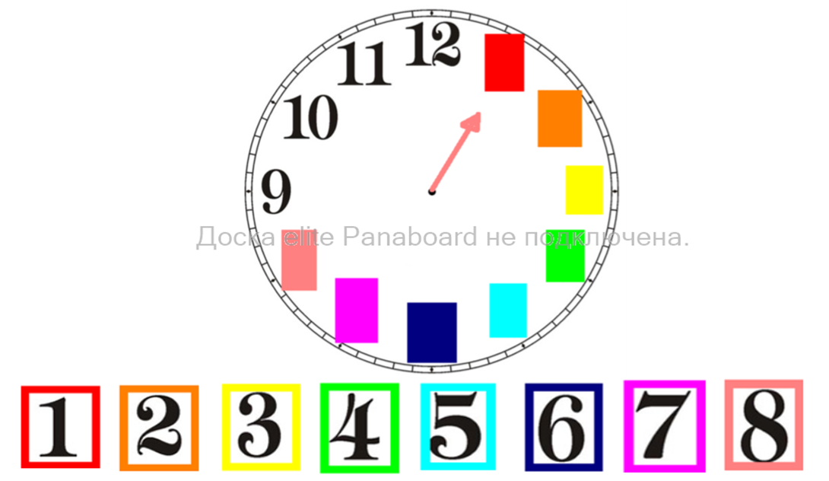
Цель: совершенствование временных представлений, закрепление навыка определения времени по часам.
Содержание: детям предлагается восстановить циферблат часов и определять время по заданию педагога.
«Экскурсия по Москве»
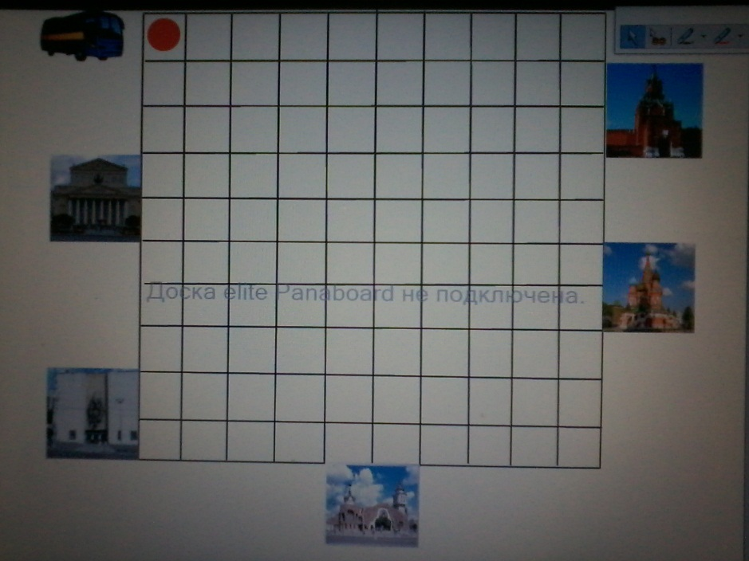
Цель: совершенствование графомоторных навыков, развитие навыков ориентировки на листе бумаги в клетку. Пальцевой моторики.
Содержание: дети по инструкции педагога показывают маршрут экскурсии по Москве.
«Восстанови записи»
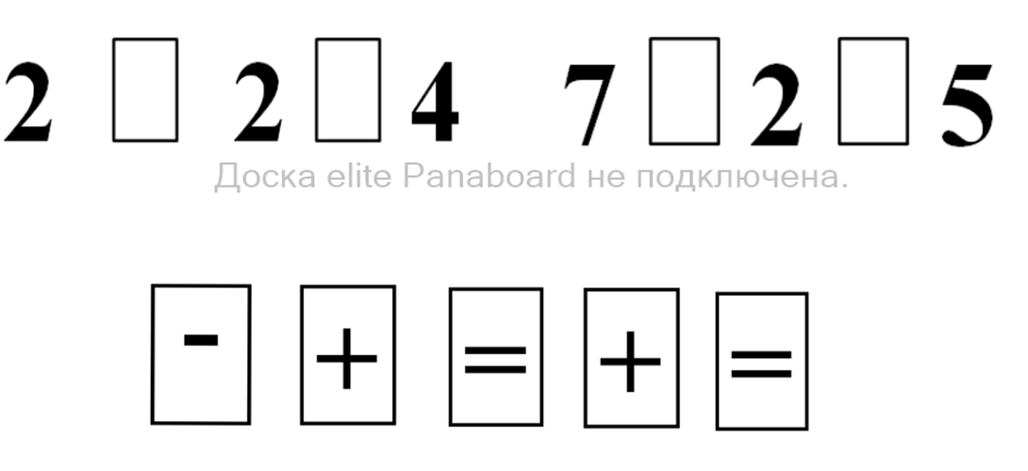
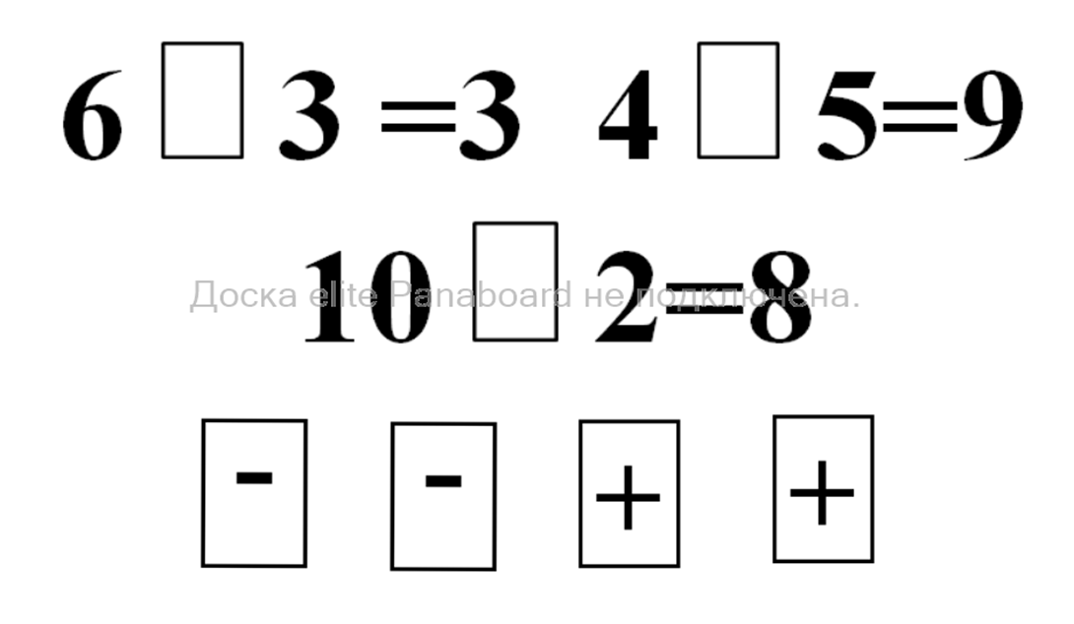
Цель: совершенствование навыков количественного счета и закрепление знаний состава числа в пределах первого десятка.
Содержание: детям предлагается подобрать соответствующие знаки, чтобы равенства стали верными.

